Mladší školní věk - Přírodověda – Flora
- Vyber jen jarní květiny:
A: fialka, růže, bledule
B: sněženka, bledule, sasanka
C: sněženka, fialka, zvonek
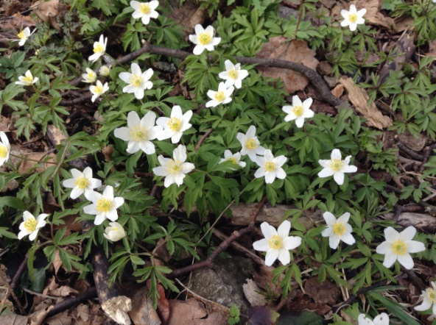
Zdroj vlastní
- Ze kterých částí se skládají květiny:
A: kořen, stonek, list, květ
B: kořen, kmen, větve, koruna
C: kořen, stonek, květ, plod
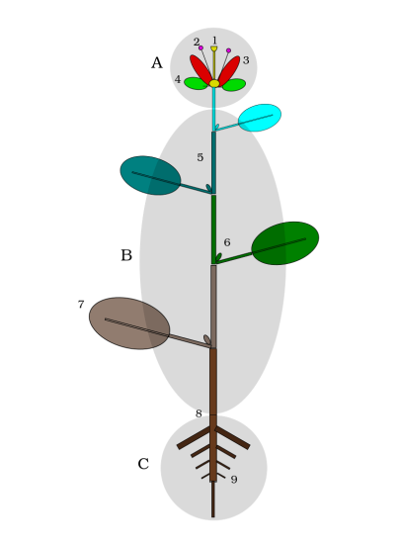
Sten Porse – Vlastní dílo
- CC BY-SA 3.0 - wikipedie
- File:Grundorganer.svg

- Které květiny kvetou v létě?
A: kopretina, zvonek, sedmikráska
B: tulipán, narcis, růže
C: chryzantéma, pomněnka, petrklíč

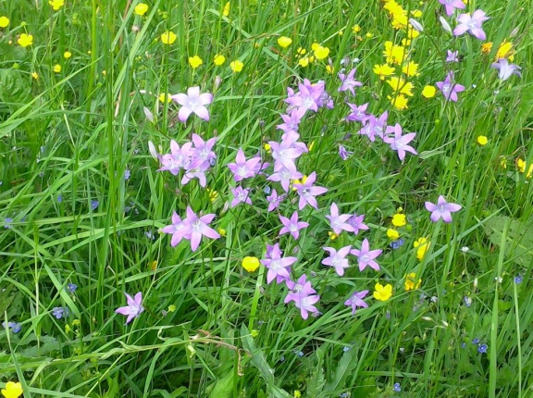
Zdroj vlastní

- Co můžeš natrhat na zahradě jen v létě:
- švestky, rybíz, angrešt
- meruňky, třešně, jahody
- jablka, hrušky, ořechy
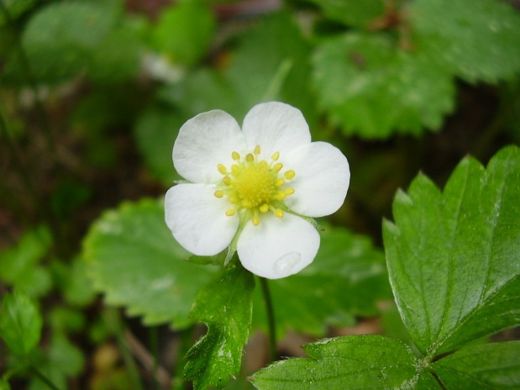
Fragaria vesca Photo taken by fi:Käyttäjä:kompak
- CC BY-SA 3.0 - wikipedie
- File:Fragaria vesca.jpg

- Vyber jen jehličnaté stromy:
A: borovice, dub, jedle
B: smrk, modřín, habr
C: jedle, borovice, smrk
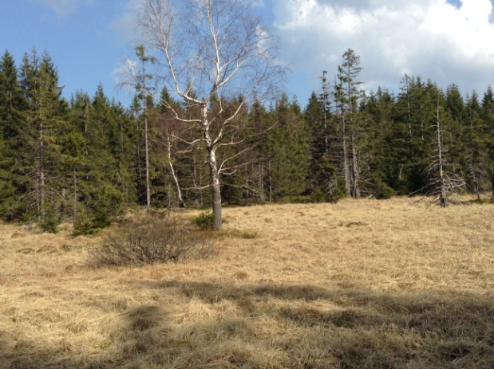
Zdroj vlastní

- Znáš jedovaté rostliny? Najdi je:
A: lýkovec, ostružina, jeřabina
B: brusinka, vraní oko, ibišek
C: lýkovec, rulík, vraní oko

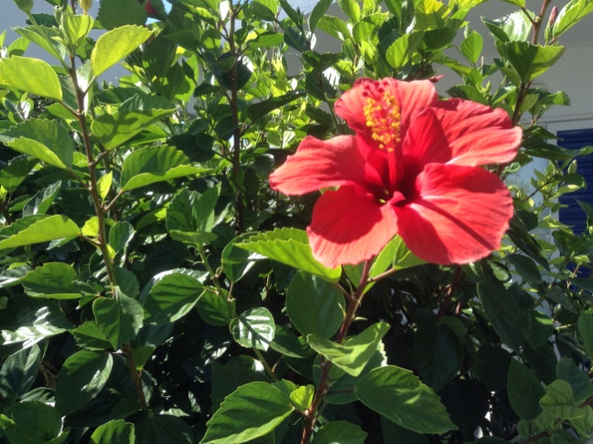
Zdroj vlastní

- Jak se nazývá zelené barvivo rostlin:
  - chlorofyl
  - chlorovodík
  - chloroform
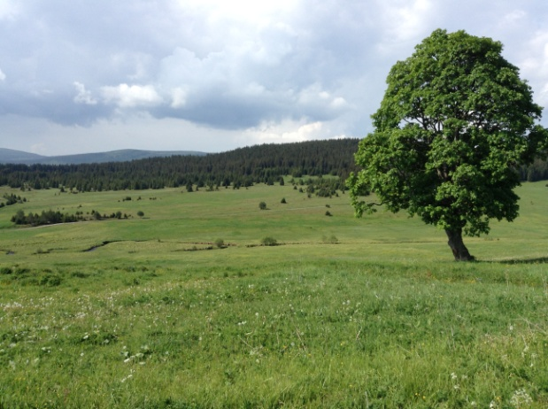
Zdroj vlastní

- Vyber jen léčivé rostliny:
A: kopřiva, hluchavka, jitrocel
B: pryskyřník, blatouch, pampeliška
C: sedmikráska, kopretina, vlčí mák

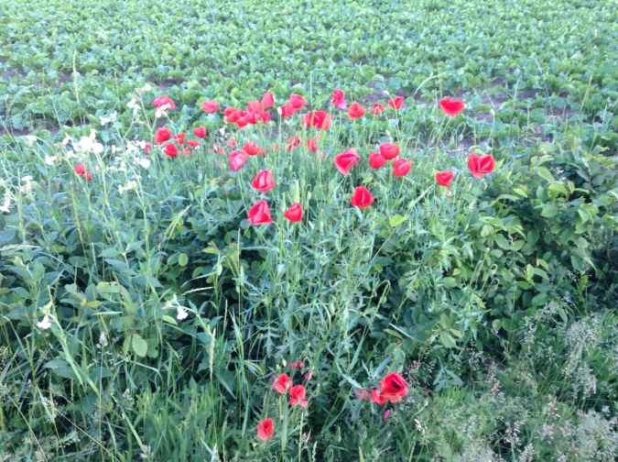
Zdroj vlastní

- Jaký význam mají rostliny pro přírodu:
A: jen zkrášlují prostředí
B: jen zlepšují vzduch
C: zlepšují vzduch, kořeny zadržují vodu a zpevňují půdu

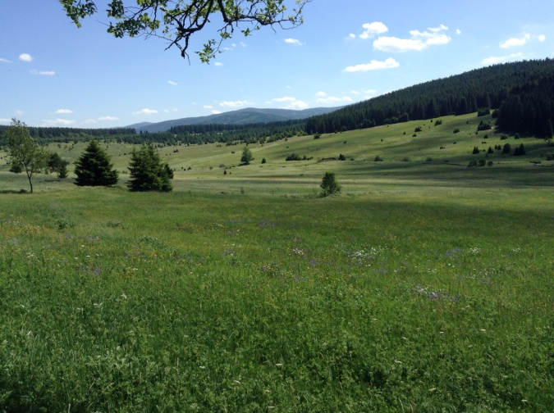
Zdroj vlastní

